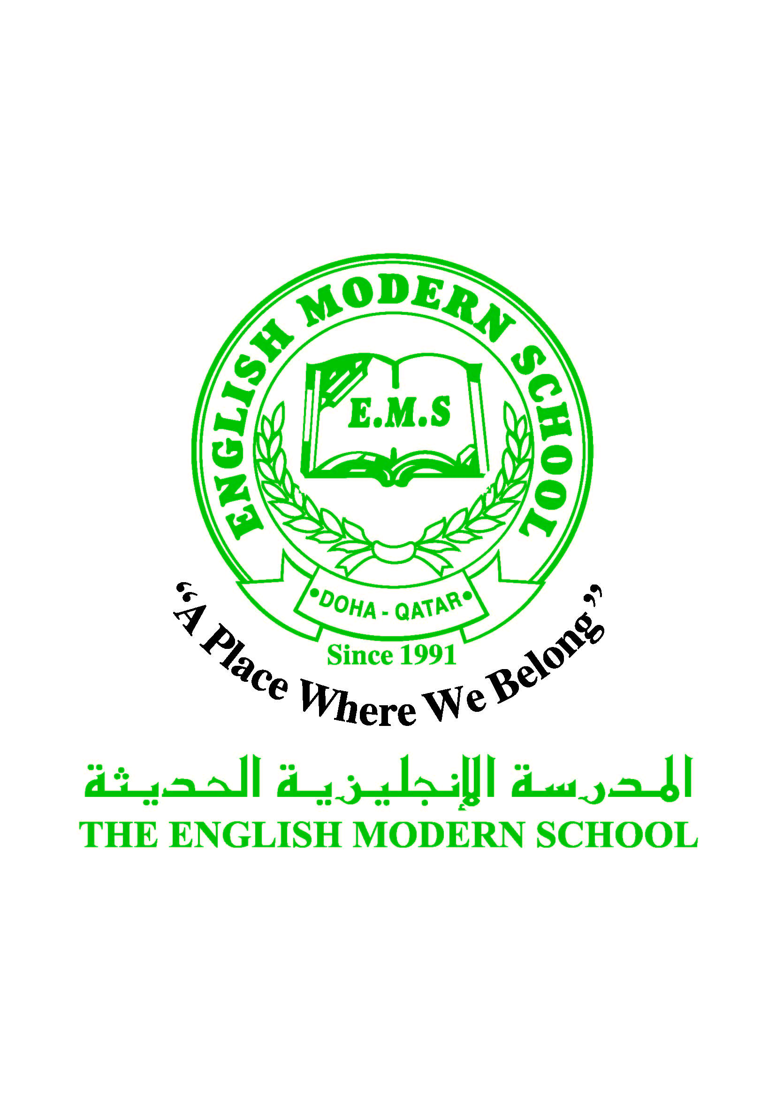
المدرسة الإنجليزية الحديثة قسمُ اللغة العربية 2016-2017
الصف الرابع الابتدائي

الرسالة الاسبوعية للفترة من 12 / 3/ 2017 الى 16/ 3/ 2017
اللغة العربية
اليوم والتاريخ | الدرس/ النشاط | أعمال الصف | الواجبات
الأحد  12/3 | برنامج تحسين مهارات القراءة | نشاط 22 + إملاء الكلمات البصرية، وقراءة الكلمات الجديدة | تلخيص قصة من منصة القراءة يوميًّا علمًا بأن الطالب يُقَيَّم على ذلك
الإثنين  13/3 | النشاط اللغوي/ المصدر | ص: 33  استراتيجية الاستنباط | إجابة ص: 35 بكتاب الصف
الثلاثاء  14/3 | القراءة / مراجعة أثمن ما في الوجود | ص:27-31 التعلم التعاوني | إجابة ص: 32 بكتاب الصف .
الأربعاء  15/3 | المكتبة / قراءة قصة | اختيار الطالب لقصة للتحدث عنها في الأسبوع القادم | التحضير للتحدث عن القصة التي قرأها الأربعاء القادم 22/3
الخميس  16/3 | برنامج تحسين مهارات القراءة | نشاط 23
التربية الإسلامية
اليوم والتاريخ | الدرس/ النشاط | أعمال الصف |  | الواجبات
الأحد  12/3 | مراجعة / كتاب الأنشطة | من ص: 40-46 باستخدام استراتيجية التعلم التعاوني |  |  |  | ستكون موضوعات الاختبارات حسب ما درس بالباب الثاني من كتاب الفصل الدراسي الأول
الخميس  16/3 | آداب الاستئذان | ص: 105-108  استراتيجية اللعب بالأدوار
تاريخ قطر
اليوم والتاريخ | الدرس/ النشاط | أعمال الصف |  | الواجبات
الثلاثاء  14/3 | تابع /انتشار الإسلام في منطقة الخليج العربي | ص: 39-42 قراءة النص قراءة جهرية ؛ لاستخراج الأفكار الفرعية به |  |  | إجابة ص: 43-44

الكلمات البصرية
قَرَأَ | وَقَفَ | كَانَ | ثَوْبٌ | رَأْسٌ | سَأَلَ

النشاط | موعد التنفيذ | ملاحظات
الإملاء
النسخ
التسميع
اختبار قصير
زيارة مكتبة | الأربعاء 4/A | اختيار قصة قصيرة للتحدث عنها أمام زملائه في الأسبوع التالي .
رحلة

